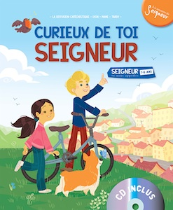

**Calendrier des rencontres de l’éveil à la Foi CP/CE1**

**Année 2021-2022**

**Paroisse des Plateaux de Jussey / paroisse de Combeaufontaine Laitre**

**Samedi de 14h30-16h00**

Salles paroissiales 10 rue Charles Bontemps 70500 Jussey

Tel 03.84.68.11.71

|  |  |
| --- | --- |
| **Rencontre parents/enfants** | **16 octobre** |
| **Rencontre parents/enfants** | **20 novembre** |
| **Rencontre parents/enfants** | **4 décembre** |
| **Célébration de Noël** | **Dimanche 19 décembre 2021** |
| **Rencontre parents/enfants** | **22 janvier** |
| **Rencontre parents/enfants** | **05 février** |
| **Rencontre parents/enfants** | **12 mars** |
| **Rencontre parents/enfants** | **9 avril** |
| **Rencontre parents/enfants** | **21° mai** |
| **Messe Action de Grâce** | **3 juillet** |

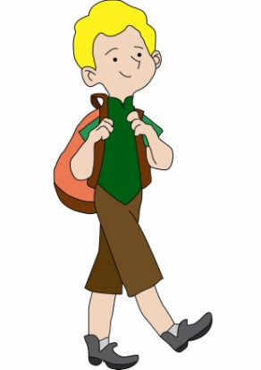

Augustine **JUTZI** grande rue 70500 **Augicourt** 03.84.91.01.36 06.84.43.29.59 alainjutzi@yahoo.fr

Patricia **GRIESSINGER** 6 rue St Nicolas 70120 **Combeaufontaine** 03.84.92.13.27 06.82.40.27.44 [patricia.griessinger@orange.fr](mailto:patricia.griessinger@orange.fr)